JOB SHEET PRAKTIKUM
LAYANAN SISTEM JARINGAN
XI TEKNIK KOMPUTER DAN JARINGAN
SMK NEGERI 6 MALANG

Job | : | Prepare Your Server for Network Operations
Mission | : | Menyiapkan server agar dapat diakses dan dikelola dari sistem operasi host menggunakan layanan SSH.
Deliverable | : | Static IP, hostname, repository, dan OpenSSH Server berhasil dikonfigurasi sehingga Host Windows dapat login ke Debian Server menggunakan PuTTY.

Persiapan Praktikum
Sebelum memulai praktikum, pastikan:
- Sebelum menghidupkan Debian Server, kita akan mengatur network adapter.
Adapter 1 : NAT – Internet
Adapter 2 : Host-Only Adapter – Komunikasi dengan Windows
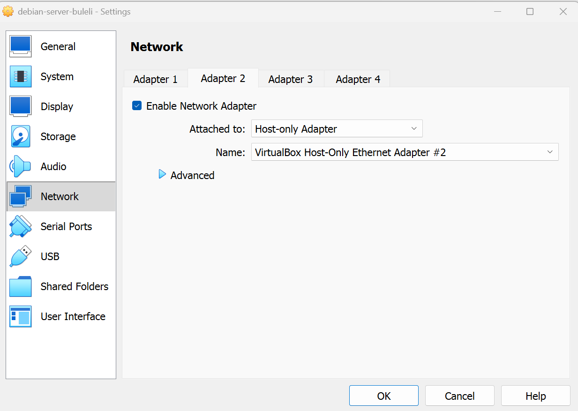
- Debian Server berhasil dijalankan.
- Login menggunakan user yang memiliki hak sudo.
- Terminal Linux telah terbuka.
- Koneksi internet tersedia.
- PuTTY telah terpasang pada Host Windows.
- Snapshot Fresh Install masih tersedia sebagai Cadangan.
Praktikum 1 – Mengonfigurasi Static IP
🎯 Tujuan
Mengonfigurasi alamat IP statis agar Debian Server memiliki alamat jaringan yang tetap dan dapat diakses secara konsisten.
📋 Langkah Kerja
- Mengidentifikasi Konfigurasi Jaringan Saat Ini
- Buka Terminal Linux.
- Jalankan perintah ip addr
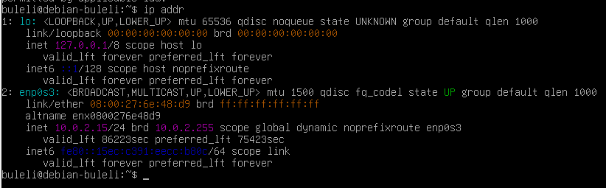
- Identifikasi nama interface jaringan yang digunakan, misalnya enp0s3, eth0, atau nama lainnya.
- Jalankan perintah berikut untuk menampilkan alamat IP secara ringkas.
ip -br addr
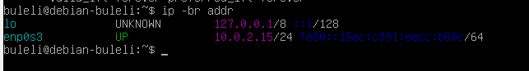
- Pastikan Alamat IP saat ini berhasil ditampilkan
- Jalankan perintah berikut ini untuk melihat default gateway ip route
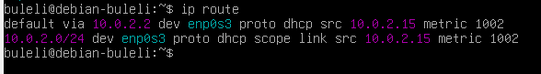
- Catat informasi alamat IP, subnet, dan gateway yang digunakan.

- Mengidentifikasi Metode Konfigurasi Jaringan
Karena setiap instalasi Debian dapat menggunakan sistem konfigurasi jaringan yang berbeda, lakukan identifikasi terlebih dahulu.
- Periksa apakah sistem menggunakan ifupdown
ls /etc/network/interfaces
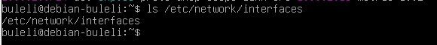
- Periksa apakah sistem menggunakan Netplan
ls /etc/netplan
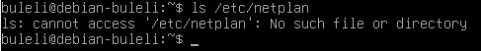

- Periksa apakah sistem menggunakan systemd-networkd.
ls /etc/systemd/network
- Periksa apakah sistem menggunakan NetworkManager.
nmcli general status
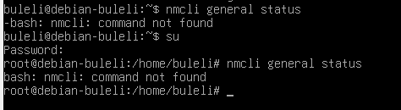
- Tentukan metode konfigurasi jaringan yang digunakan pada server.
Metode konfigurasi jaringan yang ada di debian server buleli adalah ifupdown

- Mengonfigurasi Static IP
Jika menggunakan ifupdown
- IP static yang kita gunakan adalah rentang IP privat (private IP).
Ada 3 blok IP Private
Blok IP Privat | Prefix | Rentang IP | Jumlah Host
10.0.0.0/8 | /8 | 10.0.0.0 – 10.255.255.255 | ±16 juta
172.16.0.0/12 | /12 | 172.16.0.0 – 172.31.255.255 | ±1 juta
192.168.0.0/16 | /16 | 192.168.0.0 – 192.168.255.255 | 65.536 alamat

IP Static yang akan kita gunakan adalah
Network ID : 192.168.x.0/24
IP Server : 192.168.x.2
IP Gateway : 192.168.x.1
- Buka file konfigurasi : nano /etc/network/interfaces
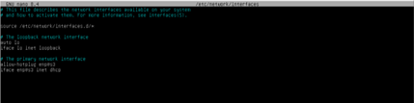
- Tuliskan perintah berikut ini
auto enp0s8

allow-hotplug enp0s8

iface enp0s8 inet static
address 192.168.x.2/24
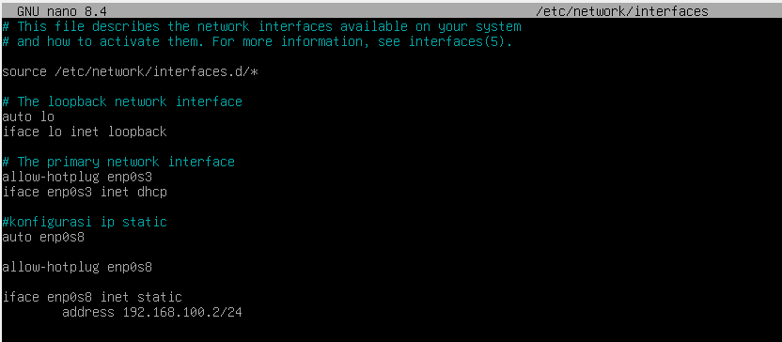
*)enp0s3 didapatkan dari hasil mengidentifikasi nama interface jaringan. Sehingga tidak selalu sama.
*) Karena jaringan Host-Only tidak membutuhkan akses internet, gateway tidak perlu ditambahkan pada interface ini. Internet tetap lewat adapter NAT.
- Simpan perubahan dengan CTRL+O untuk merubah, dan CTRL+X untuk keluar dari nano editor.
- Restart layanan jaringan atau reboot server dengan perintah : systemctl restart networking
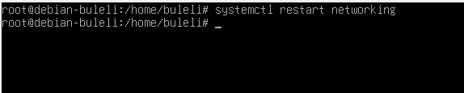

- Memverifikasi Konfigurasi
- Pastikan Alamat IP telah berubah sesuai konfigurasi
- Jalankan perintah : ip addr
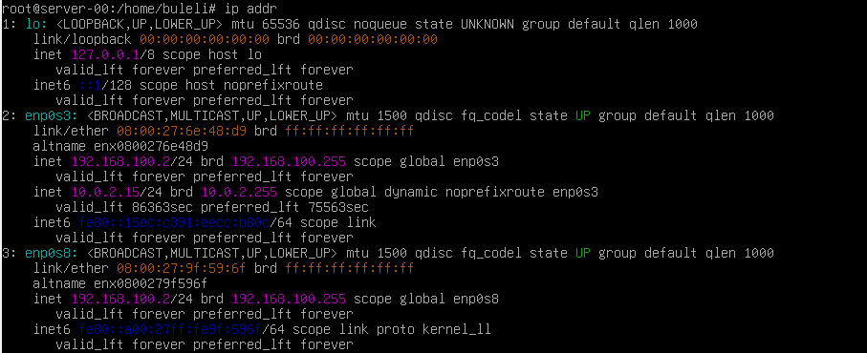
- Uji koneksi internet
ping -c 4 deb.debian.org
- Pastikan server menerima balasan(reply)
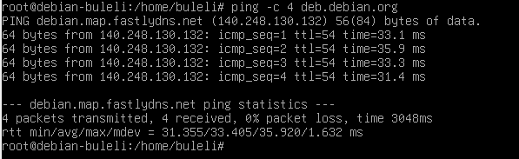

💡 Administrator Tips
Sebelum mengubah konfigurasi jaringan, identifikasi terlebih dahulu metode konfigurasi yang digunakan sistem. Jangan mengasumsikan semua instalasi Debian menggunakan file konfigurasi yang sama.
📸 Dokumentasi
Ambil screenshot berikut.
- Hasil ip addr.
- Hasil ip route.
- Metode konfigurasi jaringan yang digunakan.
- Hasil verifikasi Static IP.
- Hasil ping -c 4 deb.debian.org.

Praktikum 2 – Mengubah Hostname Server
🎯 Tujuan
Mengubah hostname Debian Server sebagai identitas unik agar mudah dikenali dan dikelola dalam jaringan.
📋 Langkah Kerja
- Melihat Hostname Saat Ini
- Jalankan perintah berikut untuk melihat hostname yang sedang digunakan : hostnamectl
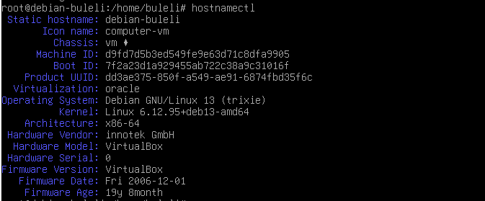
- Amati informasi static hostname yang ditampilkan

- Menentukan Hostname Baru
Gunakan format hostname berikut : server-xx (xx = nomor absen dua digit

- Mengubah Hostname
- Jalankan perintah berikut
hostnamectl set-hostname server-absenXX
- Ganti hostname sesuai dengan kesepakatan

- Memverifikasi Perubahan
- Jalankan kembali : hostnamectl
- Patikan nilai static hostname telah berubah
- Jalankan perintah hostname
- Pastikan hostname baru berhasil ditampilkan.
- Jika hostname belum berubah, direboot dengan perintah systemctl reboot
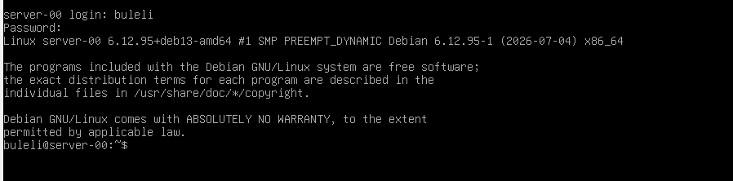
💡 Administrator Tips
Gunakan hostname yang unik, singkat, dan konsisten. Penamaan yang baik akan memudahkan administrator mengidentifikasi server, terutama ketika mengelola banyak server dalam satu jaringan.
📸 Dokumentasi
Ambil screenshot berikut.
- Hasil hostnamectl sebelum perubahan.
- Perintah hostnamectl set-hostname.
- Hasil hostnamectl setelah perubahan.
- Hasil perintah hostname.
- Prompt terminal yang menampilkan hostname baru.

Praktikum 3 – Mengelola Repository Debian
🎯 Tujuan
Memastikan repository Debian telah dikonfigurasi dengan benar sehingga server dapat mengunduh, memperbarui, dan menginstal paket perangkat lunak melalui internet.
📋 Langkah Kerja
- Jalankan perintah untuk menguji koneksi internet.
- Pastikan server menerima balasan (reply) dari server tujuan.
- Tampilkan isi file repository Debian menggunakan perintah berikut.
cat /etc/apt/sources.list
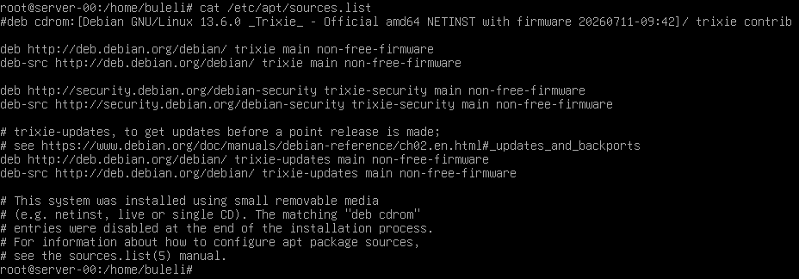
- Jalankan perintah update dan tunggu hingga proses selesai.
- Pastikan tidak terdapat pesan Error atau Failed selama proses pembaruan.
- Jalankan perintah berikut untuk memastikan sistem dapat membaca informasi paket.
apt list –-upgradable
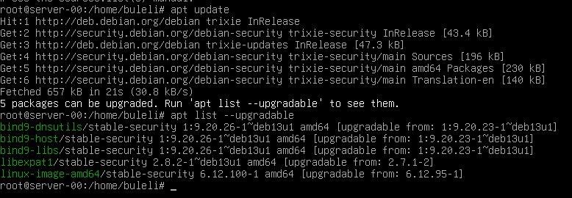
💡 Administrator Tips
Selalu jalankan sudo apt update sebelum menginstal perangkat lunak baru. Perintah ini memperbarui informasi paket dari repository sehingga sistem mengetahui versi terbaru yang tersedia.
📸 Dokumentasi
Ambil screenshot berikut.
- Hasil ping -c 4 deb.debian.org.
- Hasil cat /etc/apt/sources.list.
- Hasil sudo apt update.
- Hasil apt list --upgradable.

Praktikum 4 – Menginstal dan Mengonfigurasi OpenSSH Server
🎯 Tujuan
Menginstal, mengaktifkan, dan memverifikasi layanan OpenSSH Server sehingga Debian Server dapat diakses dari komputer lain menggunakan protokol SSH.
📋 Langkah Kerja
- Jalankan perintah berikut untuk menginstal paket OpenSSH Server.
apt install openssh-server -y
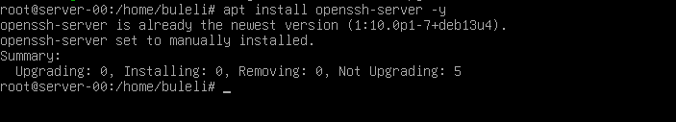
- Tunggu hingga proses instalasi selesai.
- Pastikan tidak terdapat pesan kesalahan selama proses instalasi.
- Jalankan perintah berikut untuk memastikan paket telah terpasang.
dpkg -l | grep openssh-server
- Pastikan paket openssh-server muncul pada daftar paket yang terinstal.
- Untuk memeriksa status layanan SSH, jalankan perintah systemctl status ssh, dan pastikan status layanan menunjukkan Active: active (running). Selain itu perhatikan dan catat port yang digunakan untuk layanan ssh.
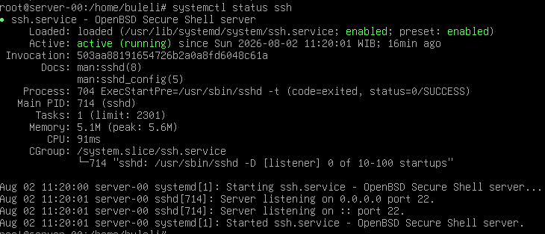

💡 Administrator Tips
OpenSSH merupakan layanan administrasi jarak jauh yang paling umum digunakan pada sistem Linux. Sebelum mencoba mengakses server dari komputer lain, pastikan layanan SSH telah aktif (active) dan berjalan otomatis saat boot (enabled).
📸 Dokumentasi
Ambil screenshot berikut.
- Hasil sudo apt install openssh-server -y.
- Hasil dpkg -l | grep openssh-server.
- Hasil systemctl status ssh.

Praktikum 5 – Remote Login Menggunakan PuTTY
🎯 Tujuan
Mengakses dan mengelola Debian Server dari Host Windows menggunakan aplikasi PuTTY melalui protokol SSH.
📋 Langkah Kerja
- Konfigurasi IP Host-Only Adapter pada Windows.
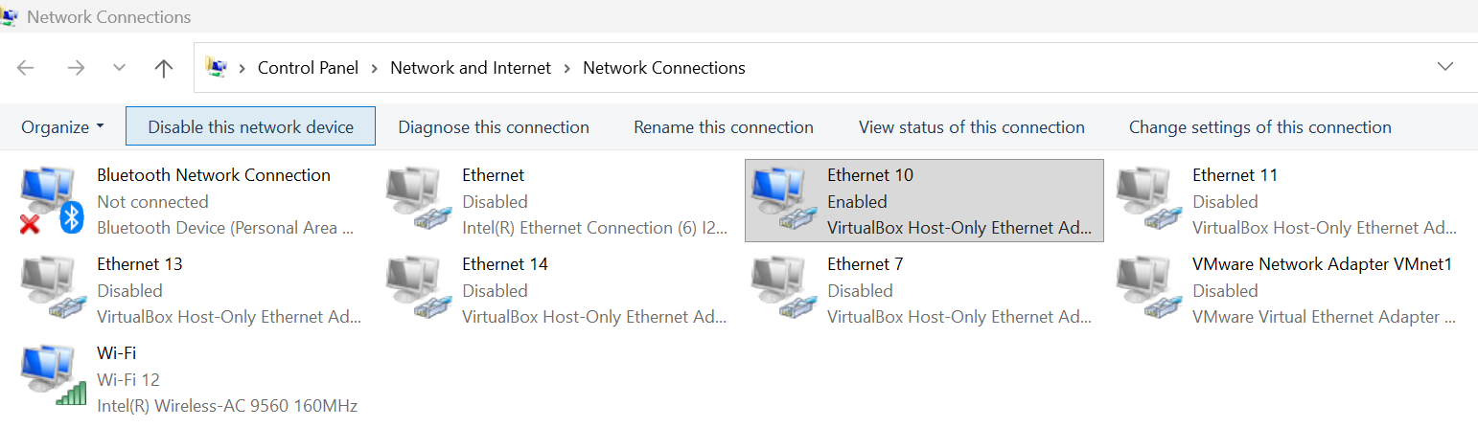

- IP yang digunakan harus dalam Network ID yang sama dengan debian server.
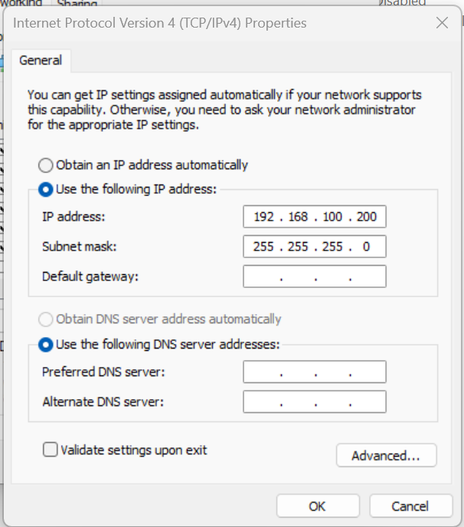
- Pastikan kembali konfigurasi IP melalui Command Prompt. Pastikan bahwa VirtualBox Host-Only Ethernet Adapter menampilkan alamat IP sesuai yang telah dikonfigurasi.
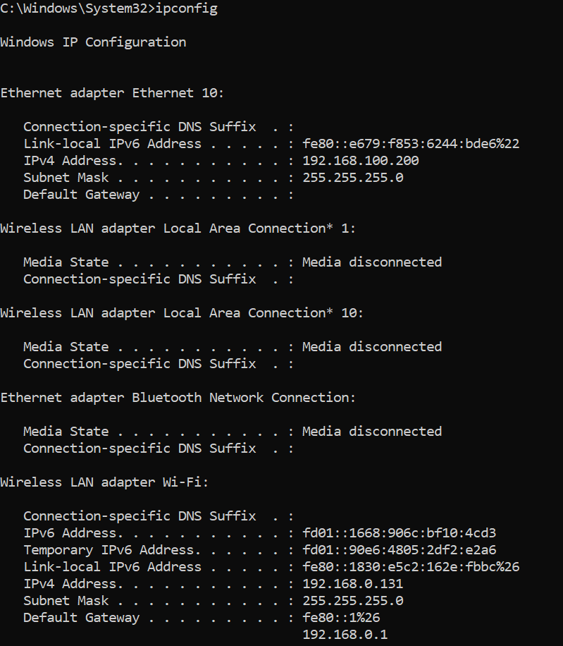
- Selanjutnya kita akan menghubungkan host windows ke debian server.

- Buka aplikasi PuTTY pada Host Windows.
- Pada kolom Host Name (or IP Address), masukkan Alamat IP Debian Server. Sesuaikan Port, dan pastikan Connection Type Adalah SSH. Lalu klik tombol Open.
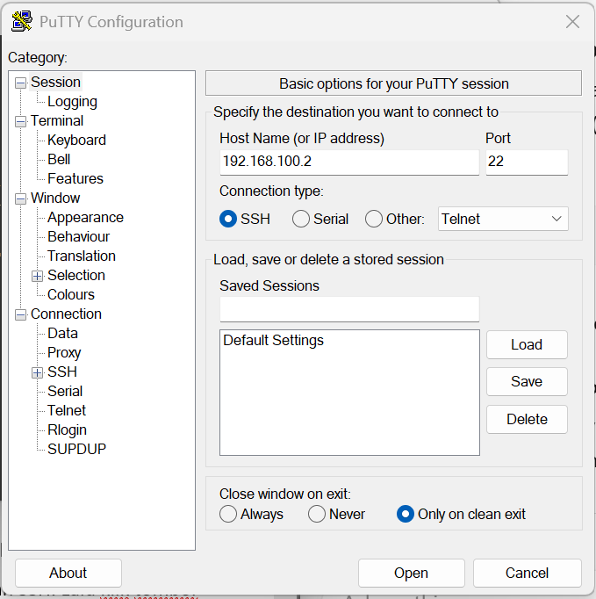
- Berikut hasil tampilan Debian Server yang telah kita remote melalui aplikasi PuTTY
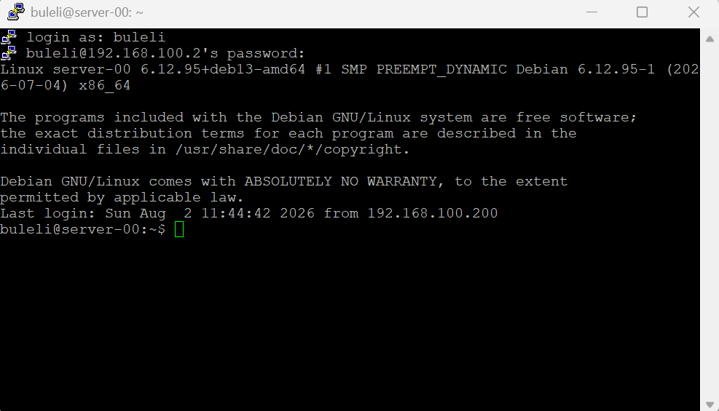
- Setelah semua Langkah praktikum berhasil, snapshot Debian Server dengan nama service ssh.
💡 Administrator Tips
Setelah layanan SSH aktif, administrator dapat mengelola server dari komputer lain tanpa harus membuka VirtualBox atau berada di depan komputer server. Oleh karena itu, pastikan alamat IP server tetap (Static IP) dan layanan SSH selalu aktif agar proses administrasi dapat dilakukan dengan mudah.

📸 Dokumentasi
Ambil screenshot berikut.
- Hasil konfigurasi IP pada host windows
- Tampilan PuTTY sebelum proses login.
- Tampilan PuTTY setelah berhasil login.

